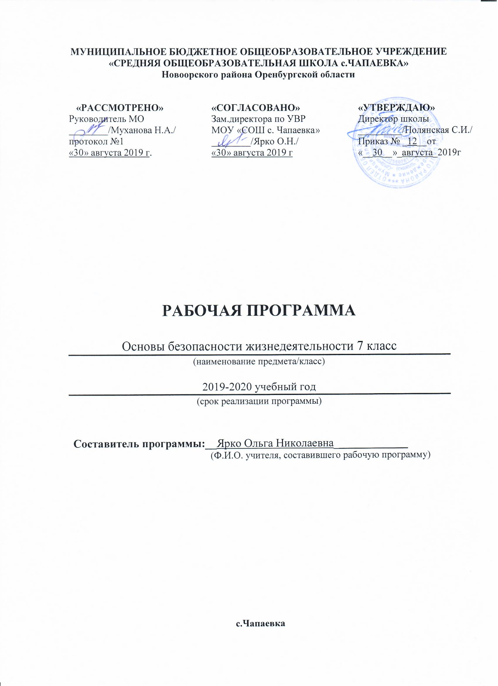
Пояснительная записка
Рабочая программа по курсу «Основы безопасности жизнедеятельности» 7 класса разработана в соответствии с Федеральным государственным образовательным стандартом основного общего образования, утвержденном приказом Министерства образования и науки РФ от 17 декабря 2010 года № 1897, на основе Рабочей программы «Основы безопасности жизнедеятельности» (ФГОС) А.Т. Смирнова и Б.О. Хренникова (Москва, Просвещение, 2015 год).

Общая цель школьного курса ОБЖ — обеспечить повышение общего уровня культуры всего населения страны в области безопасности жизнедеятельности и добиться снижения отрицательного влияния человеческого фактора на безопасность жизнедеятельности личности, общества и государства.
Учебный курс «Основы безопасности жизнедеятельности» в основной школе строится так, чтобы были достигнуты следующие цели:
• безопасное поведение учащихся в чрезвычайных ситуациях природного, техногенного и социального характера;
• понимание каждым учащимся важности сбережения и защиты личного здоровья как индивидуальной и общественной ценности;
• принятие учащимися ценностей гражданского общества: прав человека, правового государства, ценностей семьи, справедливости судов и ответственности власти;
• антиэкстремистское мышление и антитеррористическое поведение учащихся, в том числе нетерпимость к действиям и влияниям, представляющим угрозу для жизни человека;
• отрицательное отношение учащихся к приёму психоактивных веществ, в том числе наркотиков;
• готовность и способность учащихся к нравственному самосовершенствованию.

Описание места учебного предмета в учебном плане:
В соответствии с базисным учебным планом на учебный предмет «Основы безопасности жизнедеятельности» отводится 1 час в неделю (34 часа в год).

- Планируемые образовательные результаты.

Личностные результаты обучения:
• усвоение правил индивидуального и коллективного безопасного поведения в опасных ситуациях, угрожающих жизни и здоровью людей, правил поведения на транспорте и на дорогах;
• формирование понимания ценности здорового и безопасного образа жизни;
• усвоение гуманистических, демократических и традиционных ценностей многонационального российского общества;
• формирование ответственного отношения к учению, готовности и способности учащихся к саморазвитию и самообразованию на основе мотивации к обучению и познанию, осознанному выбору и построению дальнейшей индивидуальной траектории образования на базе ориентировки в мире профессий и профессиональных предпочтений с учётом устойчивых познавательных интересов;
• формирование целостного мировоззрения, соответствующего современному уровню развития науки и общественной практике, учитывающего социальное, культурное, языковое, духовное многообразие современного мира;
• формирование готовности и способности вести диалог с другими людьми и достигать в нём взаимопонимания;
• освоение социальных норм, правил поведения, ролей и форм социальной жизни в группах и сообществах, включая взрослые и социальные сообщества;
• развитие правового мышления и компетентности в решении моральных проблем на основе личностного выбора, формирование нравственных чувств и нравственного поведения, осознанного и ответственного отношения к собственным поступкам;
• формирование коммуникативной компетентности в общении и сотрудничестве со сверстниками, старшими и младшими в процессе образовательной, общественно полезной, учебно-исследовательской, творческой и других видов деятельности;
• формирование основ экологической культуры на основе признания ценности жизни во всех её проявлениях и необходимости ответственного, бережного отношения к окружающей среде;
• формирование потребностей соблюдать нормы здорового образа жизни, осознанно выполнять правила безопасности жизнедеятельности.

Предметные результаты обучения:
• формирование современной культуры безопасности жизнедеятельности на основе понимания необходимости защиты личности, общества и государства посредством осознания значимости безопасного поведения в условиях чрезвычайных ситуаций природного, техногенного и социального характера;
• формирование убеждения в необходимости безопасного и здорового образа жизни;
• понимание личной и общественной значимости современной культуры безопасности жизнедеятельности;
• понимание роли государства и действующего законодательства в обеспечении национальной безопасности и защиты населения от опасных и чрезвычайных ситуаций природного, техногенного и социального характера, в том числе от экстремизма и терроризма;
• формирование установки на здоровый образ жизни, исключающий употребление алкоголя, наркотиков, курение и нанесение иного вреда здоровью;
• понимание необходимости сохранения природы и окружающей среды для полноценной жизни человека;
• знание основных опасных и чрезвычайных ситуаций природного, техногенного и социального характера, включая экстремизм и терроризм и их последствия для личности, общества и государства;
• знание и умение применять правила безопасного поведения в условиях опасных и чрезвычайных ситуаций;
• умение оказать первую помощь пострадавшим;
• умение предвидеть возникновение опасных ситуаций по характерным признакам их проявления, а также на основе информации, получаемой из различных источников;
• умение принимать обоснованные решения в конкретной опасной ситуации для минимизации последствий с учётом реально складывающейся обстановки и индивидуальных возможностей.

Метапредметные результаты обучения (УУД):

Регулятивные УУД:
• умение самостоятельно планировать пути достижения целей защищённости, в том числе альтернативные, осознанно выбирать наиболее эффективные способы решения учебных и познавательных задач;
• умение самостоятельно определять цели своего обучения, ставить и формулировать для себя новые задачи в учёбе и познавательной деятельности, развивать мотивы и интересы своей познавательной деятельности;
• умение соотносить свои действия с планируемыми результатами курса, осуществлять контроль своей деятельности в процессе достижения результата, определять способы действий в опасных и чрезвычайных ситуациях в рамках предложенных условий и требований, корректировать свои действия в соответствии с изменяющейся ситуацией;
• умение оценивать правильность выполнения учебной задачи в области безопасности жизнедеятельности, собственные возможности её решения;
• владение основами самоконтроля, самооценки, принятия решений и осуществления осознанного выбора в учебной и познавательной деятельности;

Познавательные УУД:
• умение определять понятия, создавать обобщения, устанавливать аналогии, классифицировать, самостоятельно выбирать основания и критерии (например, для классификации опасных и чрезвычайных ситуаций, видов террористической и экстремистской деятельности), устанавливать причинно- следственные связи, строить логическое рассуждение, умозаключение (индуктивное, дедуктивное и по аналогии) и делать выводы;
• умение создавать, применять и преобразовывать знаки и символы, модели и схемы для решения учебных и познавательных задач;
• освоение приёмов действий в опасных и чрезвычайных ситуациях природного, техногенного и социального характера, в том числе оказание первой помощи пострадавшим.

Коммуникативные УУД:
• умение организовывать учебное сотрудничество и совместную деятельность с учителем и сверстниками; работать индивидуально и в группе: находить общее решение и разрешать конфликты на основе согласования позиций и учёта интересов; формулировать, аргументировать и отстаивать своё мнение;
• формирование и развитие компетентности в области использования информационно-коммуникационных технологий;
• формирование умений взаимодействовать с окружающими, выполнять различные социальные роли во время и при ликвидации последствий чрезвычайных ситуаций.

- Содержание учебного предмета
Учебно-тематический план
№ модуля, раздела, темы | Наименование модулей, разделов, тем | Кол-во часов
Модуль-1 | Основы безопасности личности, общества и государства | 23
Pаздел-1 | Основы комплексной безопасности | 16
Тема 1 | Общие понятия об опасных и чрезвычайных ситуациях природного характера | 3
Тема 2 | Чрезвычайные ситуации геологического происхождения, их причины и последствия | 4
Тема 3 | Чрезвычайные ситуации метеорологического происхождения, их причины и последствия | 2
Тема 4 | Чрезвычайные ситуации гидрологического происхождения, их причины и последствия | 4
Тема 5 | Чрезвычайные ситуации биологического происхождения, их причины и последствия | 3
Раздел-2 | Защита населения РФ от чрезвычайных ситуаций | 7
Тема 2 | Чрезвычайные ситуации геологического происхождения и защита населения | 2
Тема 3 | Чрезвычайные ситуации метеорологического происхождения и защита населения | 1
Тема 4 | ЧС гидрологического происхождения и защита населения | 3
Тема 5 | Чрезвычайные ситуации биологического происхождения и защита населения | 1
Модуль-2 | Основы медицинских знаний и здорового образа жизни | 11
Pаздел-3 | Основы здорового образа жизни | 7
Тема 6 | Здоровый образ жизни и его значение для гармоничного развития человека | 7
Pаздел-4 | Основы медицинских знаний и оказания первой медицинской помощи | 4
Тема 7 | Первая медицинская помощь при неотложных состояниях | 4
 | Всего часов | 34

Содержание тем учебного курса – 7 класс
Модуль I. Основы безопасности личности, общества и государства (23 часа)
Раздел I. Основы комплексной безопасности
Общие понятия об опасных и ЧС природного характера. ЧС геологического происхождения (землетрясения, извержения вулканов, оползни, обвалы, лавины). ЧС метеорологического происхождения (ураганы, бури, смерчи). ЧС гидрологического происхождения (наводнение, сели, цунами). ЧС биологического происхождения (лесные и торфяные пожары, эпидемии, эпизоотии и эпифитотии). Защита населения от чрезвычайных ситуаций природного характера, рекомендации населению по безопасному поведению во время чрезвычайных ситуаций. Землетрясения и их поражающие факторы. Правила безопасного поведения при заблаговременном оповещении о землетрясении, во время и после землетрясения.
Вулканы и их поражающие факторы. Правила безопасного поведения при извержении вулканов.
Оползни, сели, обвалы, лавины и их поражающие факторы. Правила безопасного поведения при заблаговременном оповещении об угрозе схода селя, оползня, обвала. Правила безопасного поведения вовремя и после схода селя, оползня, обвала, безопасный выход из зоны стихийного бедствия.
Ураганы, бури, смерчи и их поражающие факторы. Правила безопасного поведения при заблаговременном оповещении о приближении урагана, бури, смерча.
Наводнения и их поражающие факторы. Правила безопасного поведения при заблаговременном оповещении о цунами, во время и после наводнений.
Цунами и их поражающие факторы. Правила безопасного поведения при заблаговременном оповещении о цунами, во время прихода и после цунами.
Природные пожары (лесные, торфяные, степные) и их характеристика. Предупреждение природных пожаров. Правила безопасного поведения при возникновении природных пожаров.
Раздел II. Защита населения Российской Федерации от чрезвычайных ситуаций (7 часов)
Мониторинг и прогнозирование чрезвычайных ситуаций. Инженерная защита населения и территорий от чрезвычайных ситуаций. Оповещение населения о чрезвычайных ситуациях. Эвакуация населения. Аварийно-спасательные и другие неотложные работы в очагах поражения.
Модуль II. Основы медицинских знаний и здорового образа жизни (7 часов)
Раздел III. Основы здорового образа жизни (3 часа)
Психологическая уравновешенность. Стресс и его влияние на человека. Индивидуальное здоровье человека, его физическая и духовная сущность. Репродуктивное здоровье как общая составляющая здоровья человека и общества. Социально-демографические процессы в России и безопасность государства. Особенности физического и психического развития человека; развитие и укрепление чувства зрелости, развитие волевых качеств. Социальное развитие человека и его взаимоотношения с окружающими людьми. Формирование личности человека, значение и роль его взаимоотношений со взрослыми, родителями, сверстниками. Взаимоотношения человека и общества. Ответственность несовершеннолетних.
Раздел IV. Основы медицинских знаний и оказание первой медицинской помощи (4 часа)
Первая медицинская помощь при травмах опорно-двигательного аппарата, порядок наложения поддерживающей повязки. Правила и способы транспортировки пострадавшего. Первая медицинская помощь при кровотечениях. Способы остановки кровотечения.
- Календарно — тематическое планирование

№ п/п | Тема урока | Кол-во часов | Тип урока | Дата планир. | Дата фактич.
Модуль №I Основы безопасности личности, общества и государства (28 ч)
Раздел № 1-2 «Основы комплексной безопасности и защита населения от чрезвычайных ситуаций» (16 часа)
Тема №1 Общие понятия об опасных и чрезвычайных ситуациях природного характера (3 часа)
1 | Различные природные явления | 1 | Урок изучения и первичного закрепления новых знаний
2 | Общая характеристика природных явлений. | 1 | Урок изучения и первичного закрепления новых знаний
3 | Опасные и чрезвычайные ситуации природного характера | 1 | Урок изучения и первичного закрепления новых знаний
Тема №2: «Чрезвычайные ситуации геологического происхождения (3 часа)
4 | Землетрясение. Причины возникновения и возможные последствия. | 1 | Урок изучения и первичного закрепления новых знаний
5 | Защита населения от последствий землетрясений | 1 | Урок изучения и первичного закрепления новых знаний
6 | Правила безопасного поведения населения при землетрясении | 1 | Комбинированный
7 | Расположение вулканов на земле, извержения вулканов | 1 | Урок закрепления знаний
8 | Последствия извержения вулканов. Защита населения | 1 | Комбинированный
9 | Оползни и обвалы, их последствия. Защита населения | 1 | Комбинированный
Тема 3. Чрезвычайные ситуации метеорологического происхождения.(2 часа)
10 | Ураганы и бури, причины их возникновения, возможные последствия. | 1 | Урок изучения и первичного закрепления новых знаний
11 | Защита населения от последствий ураганов и бурь | 1 | Урок изучения и первичного закрепления новых знаний
12 | Смерчи | 1 | Урок изучения и первичного закрепления новых знаний
Тема 4. Чрезвычайные ситуации гидрологического происхождения.(5 часов)
13 | Наводнения. Виды наводнений и их причины. | 1 | Урок изучения и первичного закрепления новых знаний
14 | Защита населения от последствий наводнений | 1 | Урок изучения и первичного закрепления новых знаний
15 | Рекомендации населению по действиям при угрозе и во время наводнения | 1 | Урок изучения и первичного закрепления новых знаний
16 | Сели и их характеристика | 1 | Урок изучения и первичного закрепления новых знаний
17 | Защита населения от последствий селевых потоков | 1 | Урок изучения и первичного закрепления новых знаний
18 | Цунами и их характеристика | 1 | Урок изучения и первичного закрепления новых знаний
19 | Защита населения от цунами | 1 | Урок изучения и первичного закрепления новых знаний
20 | Снежные лавины | 1 | Урок изучения и первичного закрепления новых знаний
Тема 5. Природные пожары и чрезвычайные ситуации биолого-социального происхождения (3 часа)
21 | Лесные и торфяные пожары и их характеристика | 1 | Урок изучения и первичного закрепления новых знаний
22 | Профилактика лесных и торфяных пожаров | 1 | Урок изучения и первичного закрепления новых знаний
23 | Инфекционная заболеваемость людей и защита населения | 1 | Урок изучения и первичного закрепления новых знаний
24 | Эпизоотии и эпифитотии | 1 | Урок изучения и первичного закрепления новых знаний
Раздел №3 Основы противодействия терроризму и экстремизму в РФ (2 ч.)
Тема №6 Духовно-нравственные основы противодействия терроризму и экстремизму (2ч.)
25 | Терроризм и опасность вовлечения подростка в террористическую и экстремистскую деятельность | 1 | Урок изучения и первичного закрепления новых знаний
26 | Роль нравственных позиций и личных качеств подростка в формировании антитеррористического поведения | 1 | Урок изучения и первичного закрепления новых знаний
Модуль II «Основы медицинских знаний и здорового образа жизни» (7 ч)
Раздел №4 Основы здорового образа жизни (3 ч)
Тема №7 Здоровый образ жизни и его значение для гармоничного развития человека (3 ч.)
27 | Психологическая уравновешенность | 1 | Урок изучения и первичного закрепления новых знаний
28 | Стресс и его влияние на человека | 1 | Урок изучения и первичного закрепления новых знаний
29 | Анатомно-физиологические особенности человека в подростковом возрасте | 1 | Урок изучения и первичного закрепления новых знаний
Раздел №5 Основы медицинских знаний и оказание первой помощи (3 ч)
Тема №8 Первая помощь при неотложных состояниях (3ч.)
30 | Общие правила оказания первой медицинской помощи | 1 | Урок изучения и первичного закрепления новых знаний
31 | Оказание первой помощи при наружном кровотечении | 1 | Урок изучения и первичного закрепления новых знаний
32 | Оказание первой помощи при ушибах и переломах | 1 | Урок изучения и первичного закрепления новых знаний
33 | Общие правила транспортировки пострадавшего | 1 | Урок изучения и первичного закрепления новых знаний
34 | Итоговый урок по изучению курса | 1 | Урок закрепления знаний

